Prendre des photos d’exercices avec son Chromebook
1) Mettre son chromebook en position tablette et ouvrir l’application Camera 
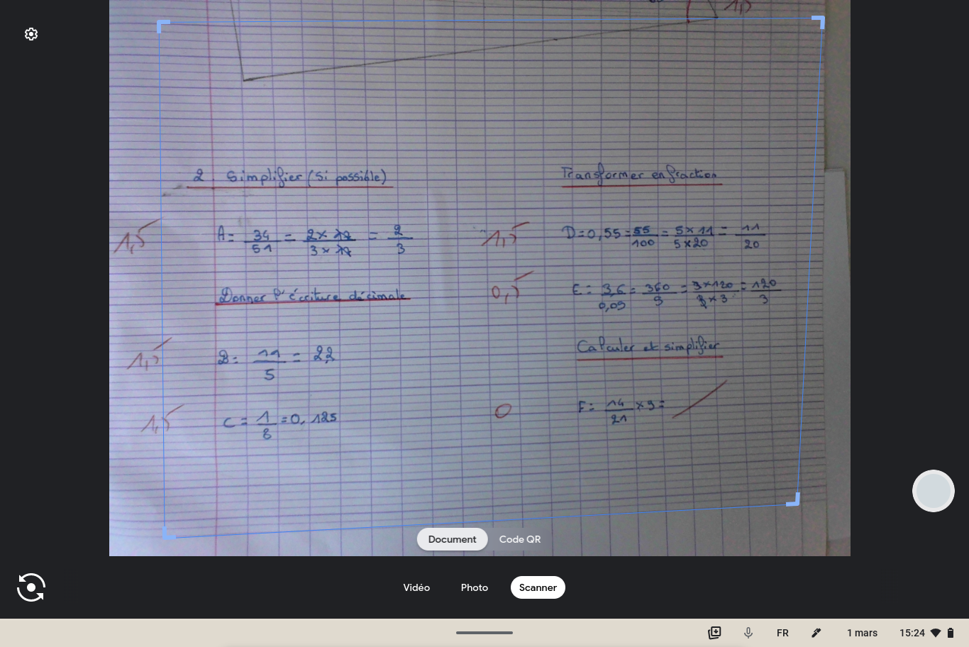
2) Choix de la webcam
4) Mode scanner
5) S’approcher le plus possible du cahier
6) Forcer la mise au point en touchant l’image
7) Prendre
la photo

3) Mode document
8) Après avoir pris la photo, cliquer sur le crayon  en bas à gauche pour faire apparaître l’écran ci-dessous :
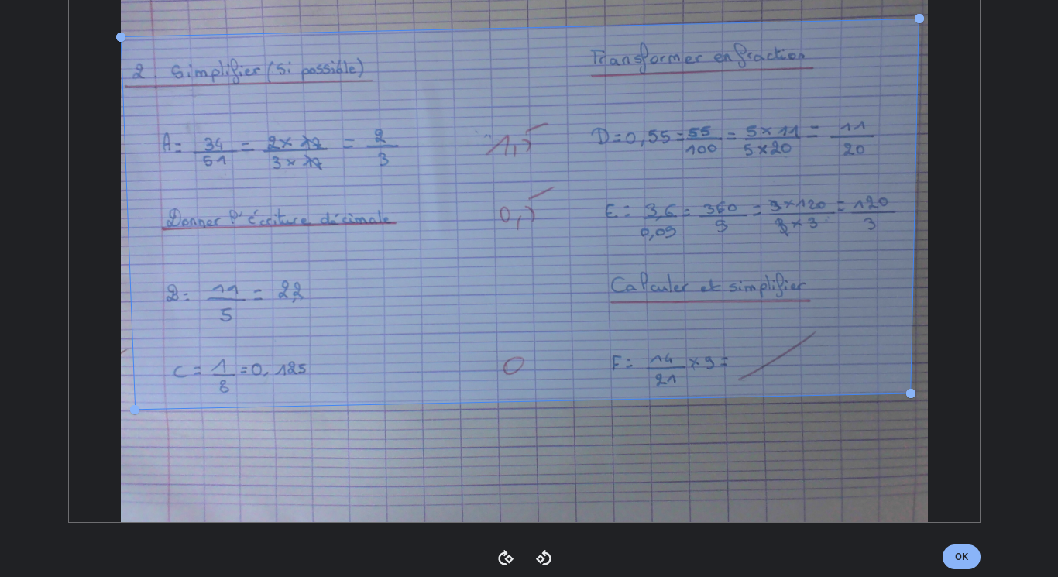
9) Déplacer les poignées pour
recadrer finement la photo.
Les bords de la photo doivent être
parallèles à la trame de la feuille
10) Valider
11) Après validation du cadrage de la photo, vous pouvez :

Cliquer sur « Annuler » pour recommencer la prise de vue si la photo est floue ou mal prise. | Cliquer sur « + » si vous avez besoin de photographier une autre zone ou page de votre cahier. | Cliquer sur « Fichier PDF » pour terminer et enregistrer toutes vos photos dans un seul document pdf stocké dans « Mes fichiers/Caméra ».

